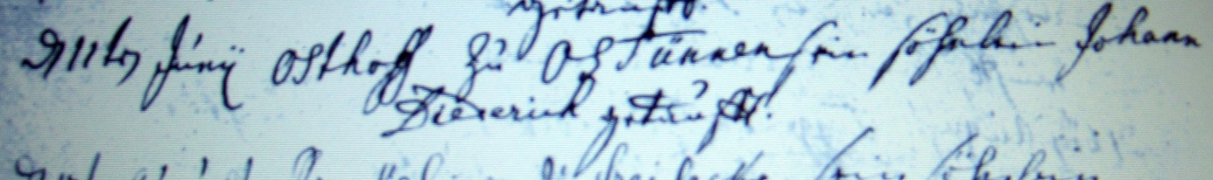

Kirchenbuch Rhynern 1748; ARCHION-Bild 37 in „Taufen 1739 – 1802“
Abschrift:
„d 11ten Junii Osthoff zu Ostünnen (Osttünnen, KJK) sein Söhnlein Johann Diederich getauft“.

